Тези
творчої роботи проєктного етапу Всеукраїнського інтерактивного конкурсу
«МАН-Юніор-дослідник-2025» у номінації «Технік-Юніор»
Тема проєкту: Вимірювання швидкості світла на кухні.
Автор проєкту: Андронійчук Матвій Іванович, учень 10-Б класу, Глибоцької гімназії Глибоцької селищної ради Чернівецької області.
Керівник проєкту: Романюк Віктор Михайлович, учитель фізики Глибоцької гімназії, вища кваліфікаційна категорія, старший вчитель, керівник секції фізики та астрономії НТ «Гіперіон».
Територіальне відділення МАН: КУ «Буковинська Мала академія наук»
Актуальність нашої роботи визначається тим, що таку величину, як швидкість світла, можна виміряти кожному в домашніх умовах, не потребуючи при цьому спеціального обладнання.
На сьогоднішній день існує багато наукових праць, присвячених вимірюванню швидкості світла. Однак, ми вирішили вивчити це питання глибше, узагальнити наявний досвід, провести свої виміри і підтвердити достовірність результатів - у цьому і полягає новизна нашого дослідження.
Метою роботи є визначення можливості вимірювання швидкості світла в домашніх умовах та оцінка достовірності отриманого результату.
Завдання:
1. Вивчити матеріали, що розкривають поняття природи світла та способів вимірювання швидкості світла.
2. Розглянути можливість застосування сучасних електроприладів для вимірювання швидкості світла в домашніх умовах.
3. Провести серію експериментів із вимірювання швидкості світла.
4. Підтвердити достовірність отриманих результатів шляхом порівняння з еталонним значенням.
Таким чином, об'єктом дослідження буде світло, а предметом дослідження - його швидкість і методи її вимірювання.
Теоретична частина: Світло не можна «помацати» або «взяти в руку. Світло допомагає нам розуміти світ, у якому ми живемо. Світло складається з найдрібніших частинок. Ці частинки називаються фотонами . Сонячне світло, сяйво зірок, мерехтіння свічки - усе це потоки фотонів. Науковці з'ясували, що насправді світло - це не лише потік частинок - фотонів, а й водночас світло - це енергетична хвиля, що переміщується суворо по прямій і з постійною швидкістю.
Швидкістю світла називають швидкість, з якою відбувається поширення енергетичних хвиль у космосі. На даний момент швидкість світла є найбільшою з усіх можливих досяжних швидкостей і дорівнює точно 299 792 458 м/с.
Як же виміряти швидкість світла в домашніх умовах? Методи, використані вченими, у домашніх умовах відтворити не можна, бо вони дуже складні й трудомісткі. Але на допомогу нам може прийти сучасна техніка, в якій використовуються енергетичні хвилі.
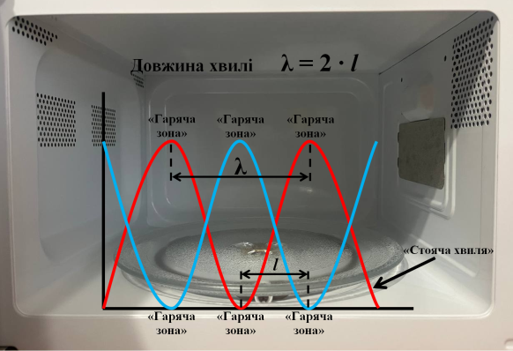
Скористаємося мікрохвильовою піччю. Вона широко використовується у побуті для нагрівання їжі за допомогою електромагнітних хвиль надвисокої частоти. Серцем мікрохвильової печі є генератор високочастотних електромагнітних хвиль – магнетрон.
Мікрохвильове випромінювання має високий коефіцієнт поглинання речовиною, що призводить до сильного нагрівання. При цьому всередині камери печі утворюються «стоячі хвилі», що розігрівають їжу. У верхніх і нижніх точках хвилі («піках») спостерігаються «гарячі зони», де відбувається найбільший розігрів. У вузлах стоячої хвилі їжа практично не нагрівається. У той час як області максимальної амплітуди (пучності) передають енергію і нагрівають їжу. Саме тому, їжа обертається в мікрохвильовці для рівномірного прогрівання. Але нам обертання їжі, що підігрівається, якраз і не потрібно для експерименту. Тому ми приберемо підставку і привід обертання, для того, щоб була можливість спостерігати нерівномірне прогрівання, а фіксувати «гарячі зони». Відомо, що довжина енергетичної хвилі дорівнюватиме виміряній відстані між «піками», помноженій на два: λ = 2 ∙ l (м). Для електромагнітної хвилі, її довжина виражається як: $λ= \frac{c}{ν}$ , де с – швидкість світла, $ν$ – частота.
Отже, знаючи довжину хвилі $λ$ та її частоту мікрохвиль печі ν, можна обчислити швидкість, з якою енергетичні хвилі поширюються в мікрохвильовці, а отже, визначити швидкість світла: с = λ∙$ν$;
Частота печі, що бере участь в експерименті, дорівнює 2450 МГц
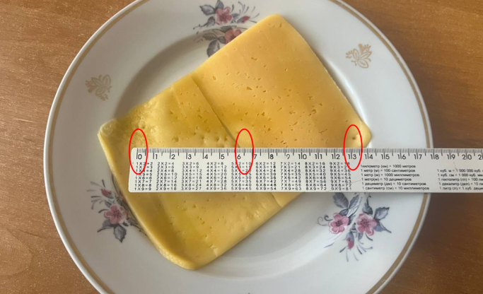
Експериментальна частина роботи
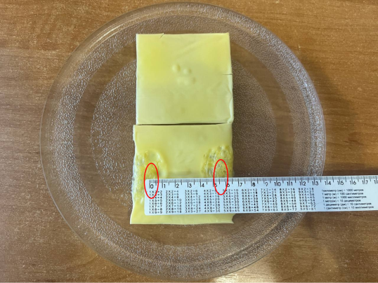
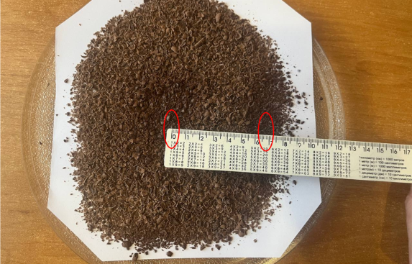
Проведемо кілька дослідів із вимірювання швидкості світла за допомогою мікрохвильової печі. Щоб оцінити, наскільки такий метод визначення швидкості світла є точним, візьмемо кілька продуктів, що є в холодильнику: яйце, сир і шоколад. Будемо проводити з кожним продуктом дослід, поміщаючи його в мікрохвильову. Через відсутність обертання, нагрівання відбувається нерівномірно, і тільки певні ділянки почнуть плавитися, тоді як інші - залишаться цілими. Виконаємо заміри між точками, де було зафіксовано максимальне нагрівання.
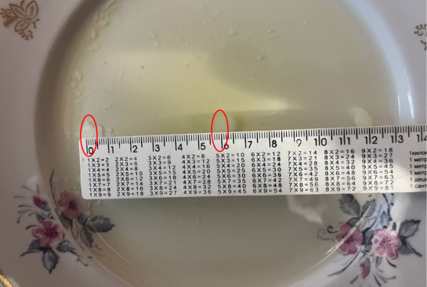
Опрацювання результатів вимірювань та оцінка результатів:
Використовуючи отримані в дослідах № 1 - 4 результати вимірювань і раніше розглянуті формули, обчислимо швидкість світла (с = λ∙$ν$) для кожного досліду та середнє значення отриманих результатів. Обчислення занесемо в таблицю 1.
У кожному з чотирьох дослідів ми отримали значення швидкості світла, що приблизно збігається з його істинним значенням.
Обчислимо похибку вимірювань для кожного досліду і середнього результату:
$Ɛ$ = $\frac{|с_{табл} - с_{експ}|}{с_{табл}}$ ∙ 100 %
№ досліду | Виміряна відстань |  | Довжина хвилі  λ=2∙l (м) | Розрахована швидкість світла с (м/с) | Похибка вимірювань (%)
№ досліду | l  (см) | l  (м) | Довжина хвилі  λ=2∙l (м) | Розрахована швидкість світла с (м/с) | Похибка вимірювань (%)
1 (твердий сир) | 6,5 | 0,065 | 0,13 | 318 500 000 | 6,24
2 (м’який сир) | 5,7 | 0,057 | 0,114 | 279 300 000 | 6,84
3 (яєчний білок) | 5,9 | 0,059 | 0,118 | 289 100 000 | 3,57
4 (шоколад) | 6.7 | 0,067 | 0,134 | 328 300 000 | 9,5
Середнє значення: |  |  |  | 303 800 000 | 1,34
Як видно з, точніший результат швидкості світла отримано на прикладі з ячним білком. Це пояснюється тим, що на білку після його нагрівання одразу стають видні контрастні білі плями - піки «стоячої хвилі». Шоколад дав найбільш неточний результат. Середня швидкість світла в наших експериментах склала 303 800 000 м/с. Відхилення від табличного значення (299 792 458 м/с) складає всього 1,34 %.
ВИСНОВОК:
1. У результаті виконання науково-дослідницької роботи ми дізналися багато нового про те, що таке світло і як воно поширюється в навколишньому середовищі.
2. З'ясували, якими способами намагалися виміряти швидкість світла вчені в минулому, які методи вони винаходили для проведення вимірів і з якими труднощами їм довелося зіткнутися.
3.За допомогою мікрохвильової печі та набору продуктів ми провели серію експериментів з вимірювання швидкості світла і розрахунковим шляхом визначили значення швидкості, що дорівнює 303 800 000 м/с, дуже близьке до справжнього значення. Різниця склала всього 1,34 % .
СПИСОК ВИКОРИСТАНОЇ ЛІТЕРАТУРИ:
- Яків Перельман «Захоплююча фізика» Книга 1, видавництво «Навчальна книга – Богдан», 2017 р.
- Стучинська Н.В., Калита В.М. «Фізика для учнів загальноосвітніх навчальних закладів та абітурієнтів», видавництво «Книга – плюс», 2003 р.
- Олександр Ніконов «Фізика на пальцях», видавництво «Book Chef», 2021 р.
- https://www.youtube.com/watch?v=ne3MitOKZl8&t=249s

